2020年2月份全国海上搜救情况

一、全国海上搜救概况
2月份，全国各级海上搜救中心共接到各类遇险报警152次，核实遇险并组织、协调搜救行动69次。本月共协调派出搜救船舶235艘次、飞机4架次；搜救遇险船舶50艘，其中39艘船舶获救；搜救遇险人员461人，其中450人获救；搜救成功率97.6%，同比上升0.2个百分点，环比上升1.0个百分点。
二、全国海上险情的发生与处置
2月份，全国发生海上险情69起，同比减少35起，环比减少59起。
本月未发生重大及以上险情。
涉及船舶遇险的险情28起，占险情总数的40.6%，包括38艘运输船舶和12艘渔船，主要的遇险类型为：搁浅8起，占28.6%；碰撞6起，占21.4%；自沉、机器损坏及其他14起，占50%。不涉及船舶遇险的险情（人员伤病或落水等）41起，占险情总数的59.4%。
沿海海区发生险情57起，死亡失踪9人；江河干流发生险情11起，死亡失踪2人；支流、湖泊、水库发生险情1起，无人员死亡、失踪。
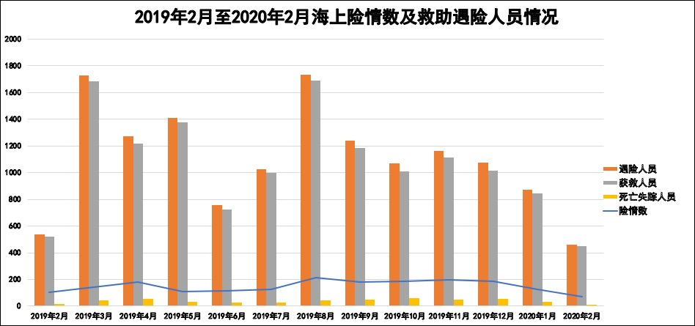
图1 海上险情数及救助遇险人员情况
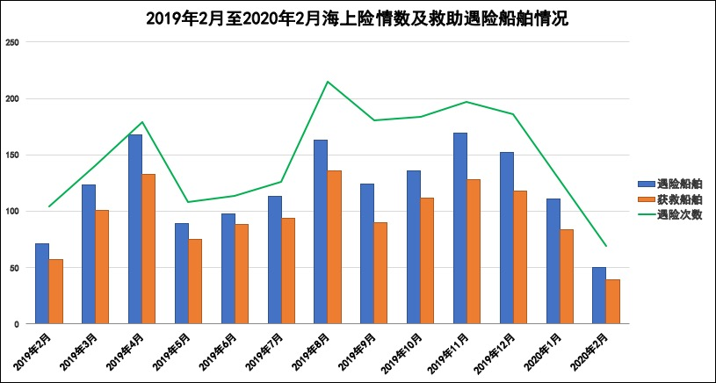
图2 海上险情数及救助遇险船舶情况
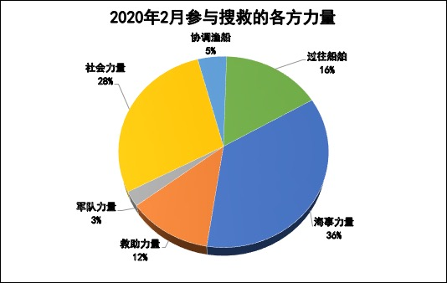
图3 本月参与搜救的各方力量占比
具体数据及分布情况如下：
（一）数据统计。
表1 组织搜救、协调力量及救助人员统计
 | 组织  搜救  (次) | 协调力量 |  | 遇险人员  （名） |  | 获救人员  （名） |  | 死亡失踪人员  （名） |  | 成功率（%）
 | 组织  搜救  (次) | 船艇  (艘） | 飞机  （架） | 中国籍 | 外国籍 | 中国籍 | 外国籍 | 中国籍 | 外国籍 | 成功率（%）
2019年2月 | 104 | 307 | 27 | 489 | 47 | 475 | 47 | 14 | 0 | 97.4
 |  |  |  | 536 |  | 522 |  | 14 |  | 97.4
2020年1月 | 128 | 1096 | 23 | 784 | 90 | 754 | 90 | 30 | 0 | 96.6
 |  |  |  | 874 |  | 844 |  | 30 |  | 96.6
2020年2月 | 69 | 235 | 4 | 378 | 83 | 367 | 83 | 11 | 0 | 97.6
 |  |  |  | 461 |  | 450 |  | 11 |  | 97.6
同比（%） | -33.7 | -23.5 | -85.2 | -14.0 |  | -13.8 |  | -21.4 |  | 0.2
环比（%） | -46.1 | -78.6 | -82.6 | -47.3 |  | -46.7 |  | -63.3 |  | 1.0
2019年1-2月  累计 | 289 | 1111 | 71 | 1723 | 208 | 1651 | 196 | 72 | 12 | 95.6
 |  |  |  | 1931 |  | 1847 |  | 84 |  | 95.6
2020年1-2月  累计 | 197 | 1331 | 27 | 1162 | 173 | 1121 | 173 | 41 | 0 | 96.9
 |  |  |  | 1335 |  | 1294 |  | 41 |  | 96.9
同比（%） | -31.8 | 19.8 | -62.0 | -30.9 |  | -29.9 |  | -51.2 |  | 1.3

表2 接警及救助船舶统计
 | 遇险报警 |  | 遇险船舶 |  | 获救船舶 |  | 翻沉船舶
 | 真报警  （次） | 误报警  （次） | 中国籍 | 外国籍 | 中国籍 | 外国籍 | 中国籍 | 外国籍
2019年2月 | 104 | 102 | 67 | 4 | 53 | 4 | 14 | 0
2019年2月 | 104 | 102 | 71 |  | 57 |  | 14
2020年1月 | 128 | 135 | 105 | 6 | 78 | 6 | 27 | 0
2020年1月 | 128 | 135 | 111 |  | 84 |  | 27
2020年2月 | 69 | 83 | 44 | 6 | 34 | 5 | 10 | 1
2020年2月 | 69 | 83 | 50 |  | 39 |  | 11
同比（%） | -33.7 | -18.6 | -29.6 |  | -31.6 |  | -21.4
环比（%） | -46.1 | -38.5 | -55.0 |  | -53.6 |  | -59.3
2019年1-2月  累计 | 289 | 221 | 234 | 13 | 67 | 12 | 57 | 1
2019年1-2月  累计 | 289 | 221 | 247 |  | 79 |  | 58
2020年1-2月  累计 | 197 | 218 | 149 | 12 | 112 | 11 | 37 | 1
2020年1-2月  累计 | 197 | 218 | 161 |  | 123 |  | 38
同比（%） | -31.8 | -1.4 | -34.8 |  | 55.7 |  | -34.5

表3 协调各单位、部门出动船艇艘次统计
 | 交通运输系统派出力量 |  | 军队  力量 | 社会  力量 | 协调  渔船 | 过往  船舶 | 合计
 | 海事 | 救助
2019年2月 | 66 | 26 | 5 | 78 | 52 | 80 | 307
2020年1月 | 150 | 38 | 19 | 146 | 462 | 281 | 1096
2020年2月 | 84 | 29 | 6 | 67 | 11 | 38 | 235
同比（%） | 27.3 | 11.5 | 20.0 | -14.1 | -78.8 | -52.5 | -23.5
环比（%） | -44.0 | -23.7 | -68.4 | -54.1 | -97.6 | -86.5 | -78.6
2019年1-2月  累计 | 235 | 72 | 17 | 311 | 241 | 235 | 1111
2020年1-2月  累计 | 234 | 67 | 25 | 213 | 473 | 319 | 1331
同比（%） | -0.4 | -6.9 | 47.1 | -31.5 | 96.3 | 35.7 | 19.8

表4 遇险等级、性质统计
 | 遇险等级 |  |  |  | 遇险性质
 | 特大 | 重大 | 较大 | 一般 | 碰撞 | 搁浅 | 火灾 | 风灾 | 其他
2019年2月 | 0 | 1 | 12 | 91 | 11 | 14 | 7 | 0 | 72
2020年1月 | 0 | 0 | 17 | 11 | 25 | 20 | 8 | 4 | 71
2020年2月 | 0 | 0 | 3 | 66 | 6 | 8 | 1 | 0 | 54
同比（%） | — | -100.0 | -75.0 | -27.5 | -45.5 | -42.9 | -85.7 | — | -25.0
环比（%） | — | — | -82.4 | 500.0 | -76.0 | -60.0 | -87.5 | -100.0 | -23.9
2019年1-2月  累计 | 0 | 5 | 37 | 247 | 54 | 34 | 13 | 0 | 188
2020年1-2月  累计 | 0 | 0 | 20 | 77 | 31 | 28 | 9 | 4 | 125
同比（%） | — | -100.0 | -45.9 | -68.8 | -42.6 | -17.6 | -30.8 | — | -33.5

表5 遇险水域分布及死亡失踪人数统计
 | 海上情况 |  | 江河干流情况 |  | 支流、水库、湖泊情况
 | 遇险次数 | 死亡失踪人数 | 遇险次数 | 死亡失踪人数 | 遇险次数 | 死亡失踪人数
2019年2月 | 86 | 12 | 12 | 0 | 6 | 2
2020年1月 | 95 | 24 | 23 | 5 | 10 | 1
2020年2月 | 57 | 9 | 11 | 2 | 1 | 0
同比（%） | -33.7 | -25.0 | -8.3 | — | -83.3 | -100.0
环比（%） | -40.0 | -62.5 | -52.2 | -60.0 | -90.0 | -100.0
2019年1-2月  累计 | 233 | 76 | 41 | 4 | 15 | 4
2020年1-2月  累计 | 152 | 33 | 34 | 7 | 11 | 1
同比（%） | -34.8 | -56.6 | -17.1 | 75.0 | -26.7 | -75.0

（二）各海区险情分布。
（说明：红色为特别重大险情，橙色为重大险情，黄色为较大险情，绿色为一般险情）

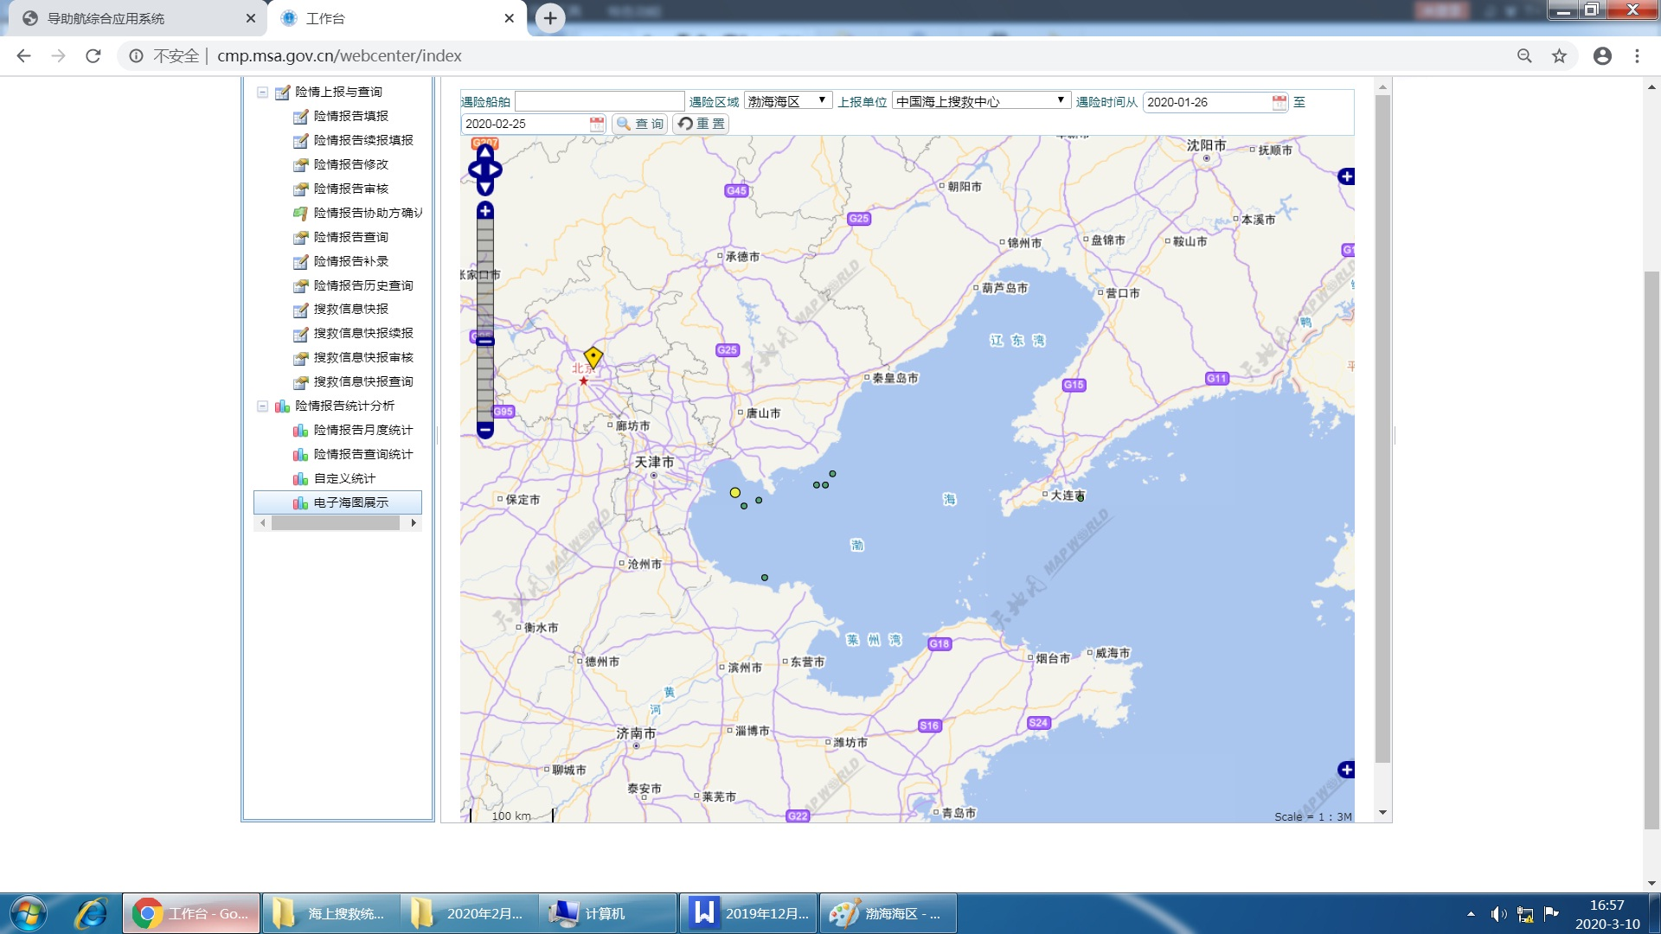
图4 渤海海区险情分布（本月共8起）

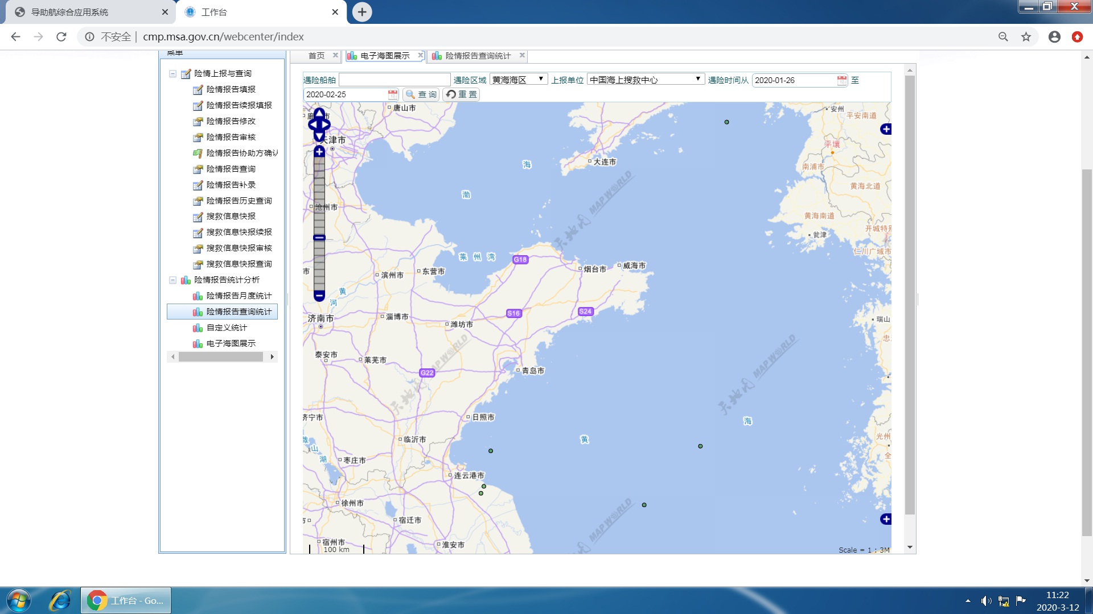
图5 黄海海区险情分布（本月共6起）

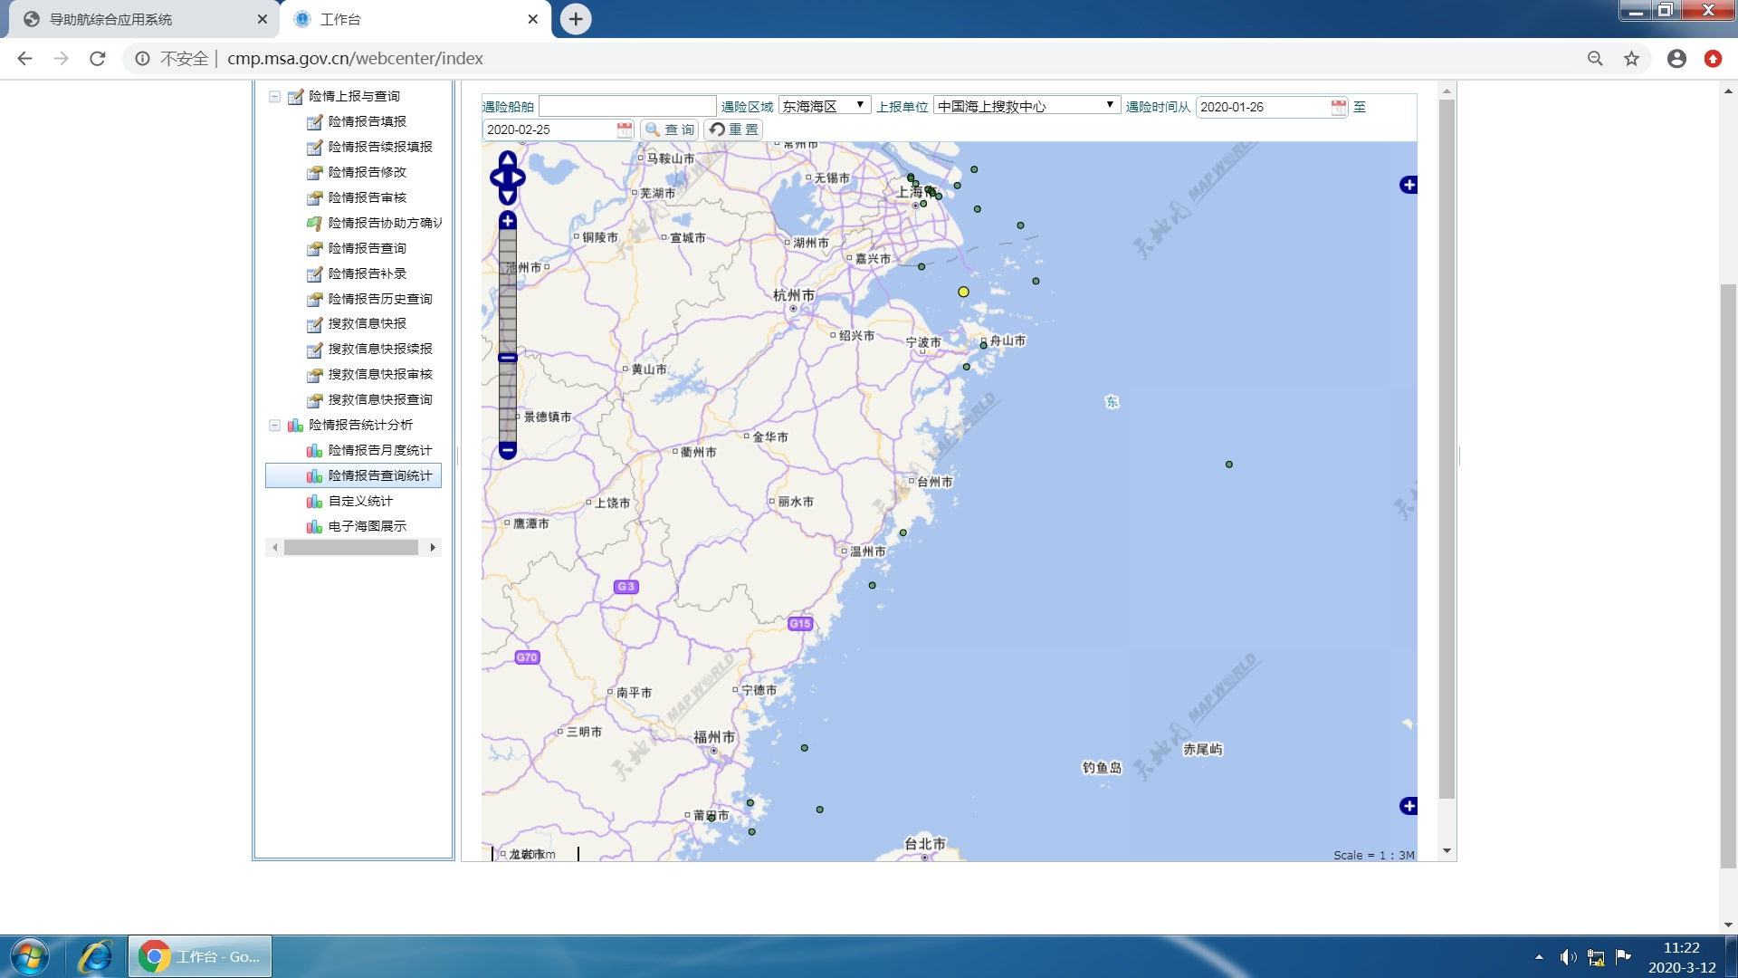
图6 东海海区险情分布（本月共25起）

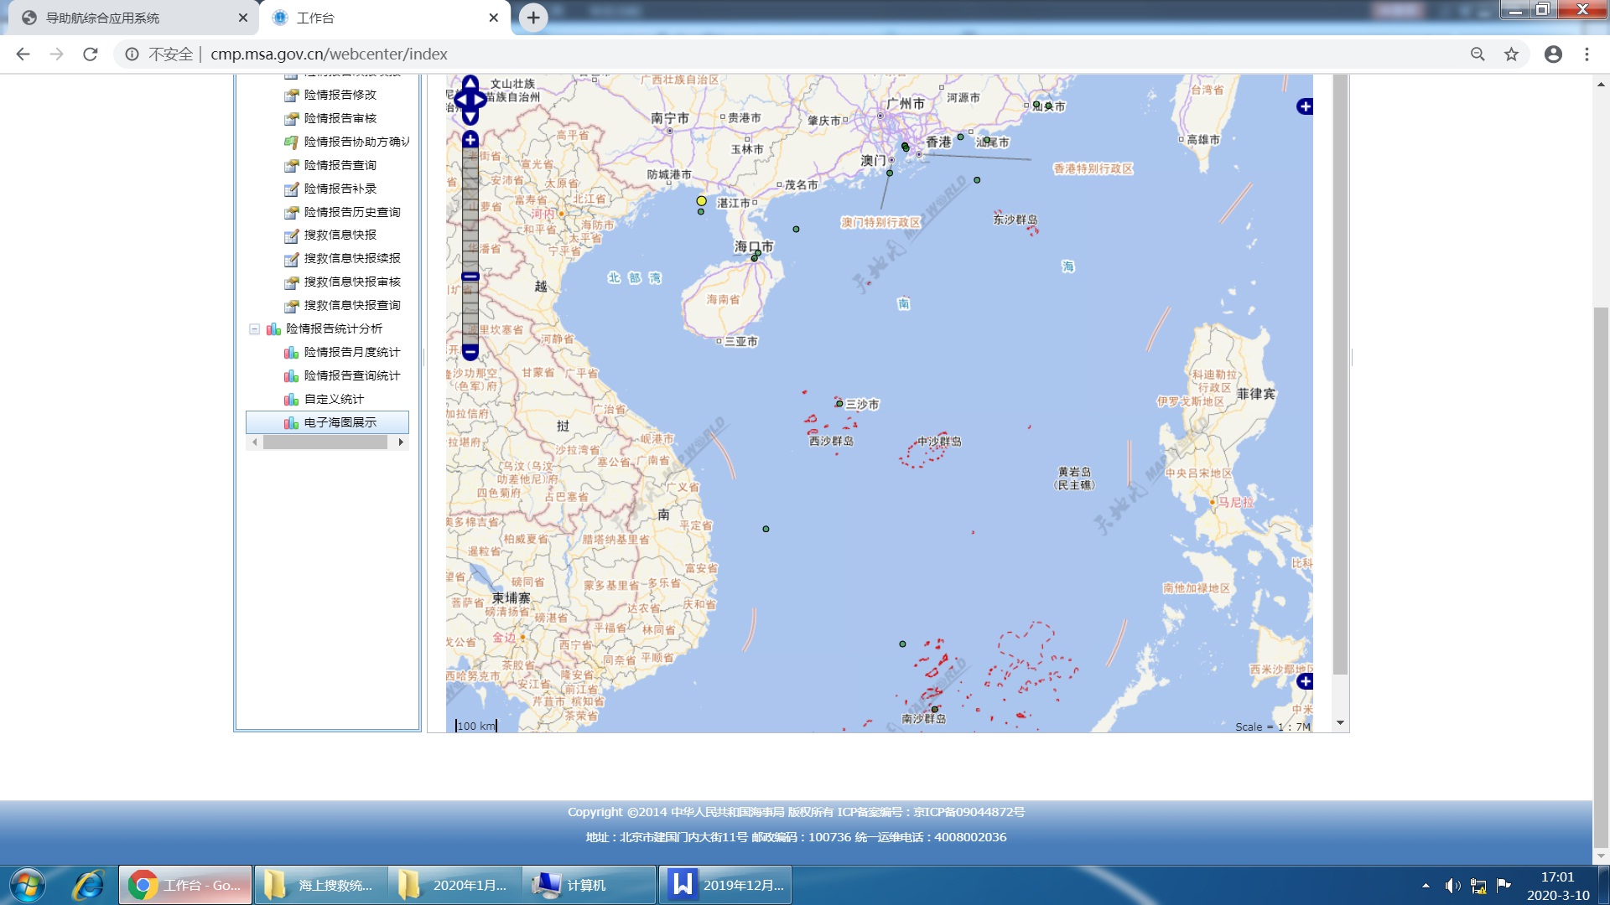
图7 南海海区险情分布（本月共18起）
三、全国海上搜救典型案例选编
（一）在广东汕头海域救助散货船“威龙7”轮11名遇险船员。
2月10日6时8分，散货船“威龙7”轮在汕头南澳岛东约3海里处触礁搁浅，船体破损进水，船上11人转移到救生筏上求救。接报后，广东省海上搜救中心立即协调海事执法船、专业救助船前往现场开展救助，组织协调附近船舶参与救助行动。8时，11名船员全部被附近商船“驰宇”轮安全救起。
（二）在广西北海海域救助两艘泡沫艇4名遇险人员。
2月14日4时56分，两艘无名塑料泡沫艇在距离北海侨港约6海里附近海域失联，船上4人。接报后，广西海上搜救中心立即协调专业救助船、海事执法船、海警船及附近商船前往搜寻，协调附近渔船前往搜救。7时20分，3人被附近渔船救起，9时许，最后1名遇险人员遗体被打捞出水。
四、2020年3月份海上交通安全出行建议
综合气象、海洋部门提供的情况，2020年3月份我国近海海雾过程增多，黄海中南部和北部湾海区仍然是海雾多发区。其中东海海域海雾过程开始增多。沿海没有台风风暴潮过程，大部海域海温较常年偏高，渤黄海海冰影响基本结束。
正值各地企业陆续复工复产，海上出行应关注海雾天气，做好安全预警，防范和遏制船舶碰撞等生产安全事故发生。

